***Направление искусств и ремёсел***

Это направление позволяет формировать у учащегося **гражданское отношение к искусству.**

***Задачи:* -** воспитывать у школьников чувство прекрасного, развивать их творческое мышление, художественные способности, формировать эстетические вкусы, идеалы; **-** формировать понимание значимости искусства в жизни каждого гражданина.

***Предполагаемый результат:*** - умение видеть прекрасное в окружающей жизни, занятие детей одним из видов искусства в кружках художественного цикла, участие в художественной самодеятельности.

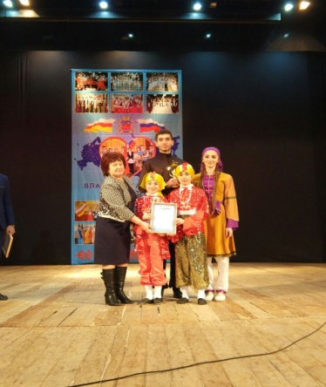 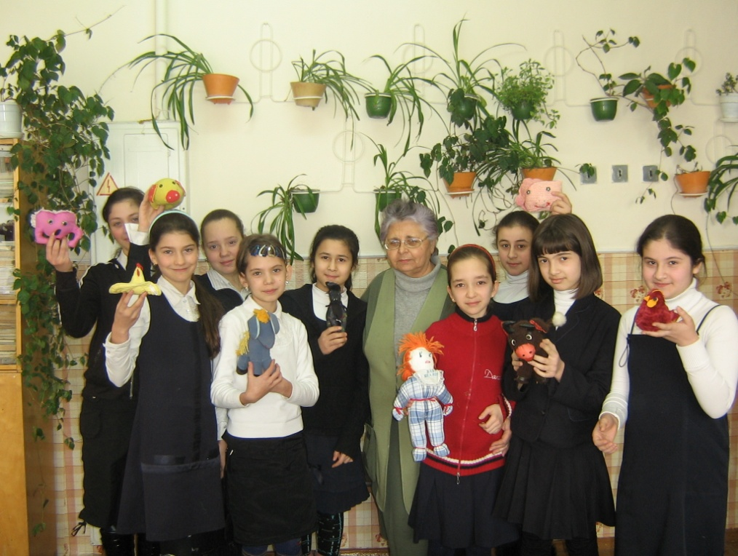

Реализуя систему художественно-эстетического воспитания, мы применяем две формы организации этой работы: массовую - (общешкольные праздники, утренники, вечера, творческие отчеты, соревнования) и групповую- ( занятия кружков, студий, секций). Данное направление осуществляется через: организацию выставок и поделок учащихся; проведение тематических классных часов по эстетике внешнего вида ученика, культуре поведения и речи; работу кружков художественно-прикладной направленности . Для достижения этой цели необходимо как можно шире привлекать учащихся к школьной художественной самодеятельности, целью которой является приобщение учащихся к активной общественной деятельности. В системе эстетического воспитания учащихся во внеурочное время можно выделить три взаимосвязанных звена: 1) эстетическое просвещение; 2) развитие эстетических чувств и вкуса; 3) обогащение опыта художественной деятельности. О налаженной работе школы в этом направлении говорит тот факт, что учащиеся школы принимают участие во всех городских конкурсах и фестивалях, где неизменно занимают призовые места. А так же являются постоянными участниками городских концертов, посвящённых знаменательным датам.